APCONT — Document d’architecture de l’application « Appréciation de la contribution »
VERSION FINALE — 30 octobre 2026 · Version de la solution : 1.0.0.4

1. Identification
Application | Appréciation de la contribution
Acronyme | APCONT
Service | Ressources humaines — Division de la santé et de la sécurité au travail (RHSST)
Responsable fonctionnelle | Annie Audet, conseillère en ressources humaines
Soutien | [nom] — [téléphone] — [courriel] (aussi affiché dans l’écran « À propos » de l’application)
Utilisateurs | Plus de 500 : cadres avec équipe, cadres sans équipe, professionnels non syndiqués et leurs gestionnaires ; équipe RH
Solution | Solution-ApplicationAppreciation (éditeur RH-DSST, préfixe rhdsst), gérée en PréProd et en Prod
Licences | Microsoft 365 seulement. Connecteurs standard, aucune licence Premium

2. Objet et fonctionnalités
L’application remplace le formulaire Word d’appréciation de la contribution (version du 15 octobre 2026). Chaque appréciation est un dossier (un élément SharePoint), rempli par plusieurs personnes selon leur rôle, et suivi par un circuit d’approbation.
Fonctionnalité | Description
Mes dossiers | Liste des dossiers où la personne connectée est la personne en appréciation, le SI, le SH ou le directeur. Filtres : Tous, En cours, À approuver par moi, Complétés. Recherche par nom
Formulaire | 3 formulaires selon le type de poste. Sections A (objectifs), B (postures de leadership à 4 niveaux, ou compétences), C (valeurs), D (développement), E (bilan du supérieur), F (bilan de la personne), G (approbations)
Rôle automatique | Le rôle (personne, SI, SH, directeur) est déduit du courriel de la personne connectée. Seules les sections de son rôle et de l’étape sont modifiables
Annuaire | Le SI et le SH sont trouvés automatiquement dans Office 365 (ManagerV2) à la création
Validation et confirmation | Les champs obligatoires sont vérifiés avant tout enregistrement. Une confirmation est demandée avant la création d’un dossier
Circuit | Brouillon › Avisé au supérieur › Certifié (contenu de la personne verrouillé) › Approuvé SI › Approuvé SH › (Approuvé directeur) › Complété
Barre d’étapes | Les 7 étapes, avec un ✓ et la date
Courriels automatiques | À chaque étape, la bonne personne reçoit un lien vers le dossier. Aucun contenu d’évaluation dans les courriels
Transmission aux RH | À « Complété » : l’évaluation globale seulement est transmise par courriel ; le dossier passe en lecture seule
PDF | PDF complet du dossier, joint au dossier (une seule version, remplacée à chaque demande)
À propos | Nom, version, environnement, responsable du soutien, téléphone, courriel, et formulaire pour écrire au soutien
Aide | Didacticiel de 5 pages (un par écran), et aide « Comment remplir ce formulaire »

3. Architecture technique
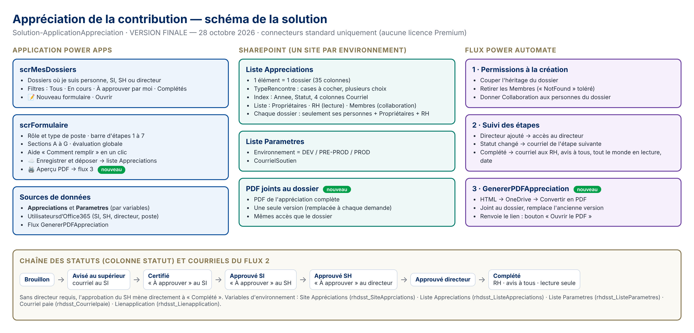
Schéma de la solution

3.1 Composants de la solution
Composant | Nom | Rôle
Application canevas | Appréciation de la contribution | 4 écrans : scrMesDossiers, scrFormulaire, scrAPropos, scrAide (didacticiel) ; fenêtre de confirmation dans scrFormulaire
Flux 1 | Appréciation – Permissions à la création | À la création d’un dossier : coupe l’héritage, retire APCONT_Utilisateurs, donne Collaboration aux personnes du dossier
Flux 2 | Appréciation – Suivi des étapes | À chaque modification : courriels d’étape, accès du directeur, et à « Complété » : courriel aux RH, avis à tous, lecture seule, date de transmission
Flux 3 | GenererPDFAppreciation | Appelé par l’application : HTML › PDF (OneDrive du compte de service, fichier temporaire supprimé), joint au dossier
Références de connexion | SharePoint Appreciation · Utilisateurs Office 365 Appreciations · Outlook Appreciations · OneDrive Appreciations | Connexions du compte de service en PréProd et en Prod
Variables d’environnement | APCONT_SiteWeb-RHSST-AppreciationContribution · APCONT_Appreciations · APCONT_Parametres · APCONT_CourrielPaie · APCONT_LienApplication · APCONT_CourrielSoutien | Valeurs propres à chaque environnement ; valeur non exportée

3.2 Données
Liste | Contenu | Détail
APCONT_Appreciations | Un élément par dossier (34 colonnes + pièce jointe PDF) | APCONT_Matrice-metadonnees.xlsx
APCONT_Parametres | Paramètres de l’environnement (Environnement, CourrielSoutien, SupportNom, SupportTelephone) | Idem
Les sections à plusieurs lignes (objectifs, postures, compétences, valeurs, développement) sont enregistrées en JSON dans des colonnes « Plusieurs lignes de texte brut », puis relues par l’application (ParseJSON).

3.3 Connecteurs
SharePoint, Utilisateurs d’Office 365, Office 365 Outlook, OneDrive Entreprise, Power Apps (déclencheur V2). Tous standard.

4. Pipeline : environnements et sites associés
 | Développement (bac à sable) | PréProd | Production
Environnement Power Platform | [nom de l’environnement bac à sable] | [nom de l’environnement PréProd] | [nom de l’environnement Prod]
Type de solution | Non gérée (modifications et tests) | Gérée | Gérée
Site SharePoint des données | https://villedequebec.sharepoint.com/sites/SandBoxAnnieAudet | RH Power Apps Données PréProd ([adresse URL]) | site de données Prod des TI ([nom et adresse à confirmer, ex. « RH Power Apps Données Prod »])
Listes | Appreciations, Parametres | APCONT_Appreciations, APCONT_Parametres | APCONT_Appreciations, APCONT_Parametres
Groupe Entra d’application | Groupe de sécurité du bac à sable | G-IS-APP-[xxxxx] (PréProd) | G-IS-APP-[xxxxx] (Prod)
Groupes SharePoint locaux | APCONT_Utilisateurs, RH – Appréciations | APCONT_Utilisateurs, APCONT_RH | APCONT_Utilisateurs, APCONT_RH
Parametres › Environnement | DEV | PRE-PROD | PROD
Connexions | Développeuse | Compte de service | Compte de service
Utilisateurs | Développeuse, testeurs | Testeurs RH, TI | 500+ utilisateurs
Graduation d’une version :
- Modifier et tester uniquement dans le bac à sable (solution non gérée).
- Augmenter la version de la solution. Vérifier que chaque variable d’environnement a la bascule « Exporter la valeur » à Non.
- Exporter en gérée.
- Les TI importent en PréProd (mise à niveau). Ils choisissent les connexions du compte de service et saisissent les valeurs des variables à la première importation.
- Tests en PréProd (liste du guide de mise en production).
- Les TI importent la même solution gérée en Prod.
- Mettre à jour APCONT_Revision-versions.

5. Sécurité (résumé)
Le détail est dans APCONT_Matrice-securite.xlsx.
- Accès à l’application : groupe Entra G-IS-APP-xxxxx de l’environnement (sécurité de l’environnement et partage de l’application).
- Accès aux données : le groupe Entra est imbriqué dans le groupe SharePoint local APCONT_Utilisateurs. Ce groupe n’a aucun droit sur le site, et a Collaboration sur APCONT_Appreciations (pour créer son dossier) et Lecture sur APCONT_Parametres. Les Membres et Visiteurs du site sont retirés des listes.
- Accès à chaque dossier : autorisations uniques posées par le flux 1. Seuls y ont accès la personne, ses supérieurs, le directeur au besoin, APCONT_RH (Lecture) et les propriétaires. À « Complété », tout le monde passe en Lecture.
- Courriels : aucun contenu d’évaluation, sauf l’évaluation globale envoyée aux RH à la fin.

6. Cycle de vie des données
Étape | Ce qui se passe | Qui
Création | Dossier créé au premier « Enregistrer et déposer », après confirmation ; autorisations uniques posées par le flux 1 | Personne en appréciation, flux 1
Traitement | Remplissage et approbations ; historique des versions SharePoint | Personnes du dossier
Clôture | Statut « Complété » : lecture seule pour tous, évaluation globale transmise aux RH, date inscrite | Flux 2
Conservation | Dossier et PDF conservés [durée selon le calendrier de conservation — à confirmer avec la gestion documentaire] | RH
Archivage | [Proposé : à la fin de chaque année, déplacer les dossiers « Complété » de l’année dans une liste ou une bibliothèque d’archives en lecture seule — à valider avec les TI] | RH / TI
Destruction | À l’échéance : suppression des dossiers et PDF par un propriétaire, après confirmation écrite des RH ; vidage de la corbeille ; inscription au registre de destruction [procédure à confirmer] | RH / propriétaires
Aucune suppression n’est possible dans l’application. Les seules suppressions automatiques sont le remplacement du PDF par sa nouvelle version (flux 3) et le fichier HTML temporaire (flux 3).

7. Gestion des erreurs et soutien
Où | Mécanisme
Application | App.OnError : message clair et invitation à joindre le soutien (À propos) ; Trace pour le diagnostic. L’enregistrement affiche l’erreur précise de SharePoint ; le PDF affiche un message s’il échoue
Validation | Champs obligatoires vérifiés avant tout enregistrement (message listant les champs manquants)
Flux | Étendue Essayer + action Courriel erreur (exécutée si échec ou délai dépassé) envoyée à APCONT_CourrielSoutien, avec le lien vers l’exécution en erreur
Soutien | Écran À propos : nom, téléphone, courriel du soutien et formulaire d’envoi de courriel

8. Conformité aux exigences des TI
N° | Exigence | Comment elle est respectée
1 | Documentation dans Documents TI | Matrice de sécurité, matrice de métadonnées, ce document (architecture et pipeline), liste des utilisateurs, révision des versions
2 | Fonctions commentées | Commentaire // au début de chaque formule d’action ; formules longues commentées par section
3 | Formules lisibles | « Mettre en forme le texte » appliqué aux formules
4 | Confirmation de création et de destruction | Fenêtre de confirmation avant la création d’un dossier ; aucune suppression dans l’application (voir partie 6)
5 | Validation des champs | btnDeposer valide les champs obligatoires avant l’enregistrement
6 | Gestion des erreurs | App.OnError, messages d’erreur, courriel d’erreur des flux au soutien
7 | Écran À propos | scrAPropos, accessible depuis Mes dossiers et le formulaire, avec téléphone et formulaire de courriel
8 | Écran d’aide (modèle Didacticiel) | scrAide : 5 pages décrivant chaque écran
9 | Cycle de vie des données | Partie 6 ; durée de conservation et destruction à confirmer avec la gestion documentaire
10 | Solution et variables d’environnement | Une solution gérée ; 6 variables nommées APCONT_… ; valeur non exportée ; listes APCONT_…

9. Volumétrie et limites
Élément | Estimation | Commentaire
Dossiers | ~500 par année | Autorisations uniques par dossier : prévoir l’archivage annuel (seuil recommandé d’environ 5 000 éléments à autorisations uniques par liste)
Exécutions de flux | ~10 à 15 par dossier par année | Flux 1 une fois ; flux 2 à chaque modification (arrêté rapidement si le statut ne change pas) ; flux 3 à chaque PDF
Seuil d’affichage | 5 000 éléments | Filtres sur colonnes indexées (Annee, Statut, courriels)

